

**"Эскизді (эскиздік жобаны) келісуден өткізу" мемлекеттік көрсетілетін қызмет регламентін бекіту туралы**

***Күшін жойған***

Шығыс Қазақстан облысы әкімдігінің 2016 жылғы 06 маусымдағы № 162 қаулысы. Шығыс Қазақстан облысының Әділет департаментінде 2016 жылғы 12 шілдеде № 4596 болып тіркелді. Күші жойылды - Шығыс Қазақстан облысы әкімдігінің 2020 жылғы 17 наурыздағы № 85 қаулысымен

      Ескерту. Күші жойылды - Шығыс Қазақстан облысы әкімдігінің 17.03.2020 № 85 қаулысымен (алғашқы ресми жарияланған күнінен кейін күнтізбелік он күн өткен соң қолданысқа енгізіледі).  
      РҚАО-ның ескертпесі.  
      Құжаттың мәтінінде түпнұсқаның пунктуациясы мен орфографиясы сақталған.  
      "Қазақстан Республикасындағы жергілікті мемлекеттік басқару және өзін-өзі басқару туралы" Қазақстан Республикасының 2001 жылғы 23 қаңтардағы Заңының 27-бабының 2-тармағына, "Мемлекеттік көрсетілетін қызметтер туралы" Қазақстан Республикасының 2013 жылғы 15 сәуірдегі Заңының 16-бабының 1, 3-тармақтарына сәйкес, "Эскизді (эскиздік жобаны) келісуден өткізу" мемлекеттік көрсетілетін қызмет стандартын бекіту туралы" Қазақстан Республикасы Ұлттық экономика министрінің міндетін атқарушының 2016 жылғы 17 наурыздағы № 137 (Нормативтік құқықтық актілерді мемлекеттік тіркеу тізілімінде тіркелген нөмірі 13610) бұйрығы негізінде Шығыс Қазақстан облысының әкімдігі **ҚАУЛЫ ЕТЕДІ:**  
      1. Қоса беріліп отырған "Эскизді (эскиздік жобаны) келісуден өткізу" мемлекеттік көрсетілетін қызмет регламенті бекітілсін.   
      2. Осы қаулы алғашқы ресми жарияланған күнінен кейін күнтізбелік он күн өткен соң қолданысқа енгізіледі.

|  |
| --- |
| *Шығыс Қазақстан облысының* |
| *әкімі* | *Д. Ахметов* |

|  |  |
| --- | --- |
|  | Шығыс Қазақстан облысы әкімдігінің 2016 жылғы "6" маусымдағы № 162 қаулысымен бекітілген |

**"Эскизді (эскиздік жобаны) келісуден өткізу" мемлекеттік көрсетілетін қызмет регламенті**

      Ескерту. Регламент жаңа редакцияда - Шығыс Қазақстан облысы әкімдігінің 07.10.2019 № 340 қаулысымен (алғашқы ресми жарияланған күнінен кейін күнтізбелік он күн өткен соң қолданысқа енгізіледі).

**1. Жалпы ережелер**

      1. "Эскизді (эскиздік жобаны) келісуден өткізу" мемлекеттік көрсетілетін қызметін (бұдан әрі – мемлекеттік көрсетілетін қызмет) аудандардың және облыстық маңызы бар қалалардың жергілікті атқарушы органдары (бұдан әрі – көрсетілетін қызметті беруші) көрсетеді.

      Құжаттарды қабылдау және мемлекеттік қызмет көрсету нәтижелерін беру www.egov.kz "электрондық үкімет" веб-порталы (бұдан әрі - портал) арқылы жүзеге асырылады.

      2. Мемлекеттік қызметті көрсету нысаны: электрондық (толық автоматтандырылған).

      3. Мемлекеттік қызметті көрсету нәтижесі – электрондық хат – эскизді (эскиздік жобаны) келісу не Қазақстан Республикасы Индустрия және инфрақұрылымдық даму министрінің 2016 жылғы 17 наурыздағы № 137 бұйрығымен бекітілген "Эскизді (эскиздік жобаны) келісуден өткізу" мемлекеттік көрсетілетін қызмет стандартының (Нормативтік құқықтық актілерді мемлекеттік тіркеу тізілімінде нөмірі 13610 болып тіркелген) (бұдан әрі - Стандарт) 10-тармағында көзделген жағдайларда және негіздер бойынша мемлекеттік қызметті көрсетуден бас тарту туралы дәлелді жауап.

      Мемлекеттік қызметті көрсету нәтижесін ұсыну нысаны: электрондық.

**2. Мемлекеттiк қызмет көрсету процесiнде көрсетiлетiн қызметтi берушiнiң құрылымдық бөлiмшелерiнiң (қызметкерлерiнiң) iс-қимыл тәртiбiн сипаттау**

      4. Стандарттың 1-қосымшасына сәйкес нысан бойынша көрсетілетін қызметті алушының өтінішінің және Стандарттың 9-тармағында көзделген құжаттардың болуы мемлекеттік қызмет көрсету бойынша рәсімді (іс-қимылды) бастауға негіз болып табылады.

      5. Мемлекеттік көрсетілетін қызмет процесінің құрамына кіретін әрбір рәсімнің (іс-қимылдың) мазмұны және орындалу ұзақтығы:

      1 - іс-қимыл - көрсетілетін қызметті берушінің кеңсе қызметкерінің көрсетілетін қызметті алушының құжаттарын қабылдауы және тіркеуі. Құжаттардың Стандарттың 9-тармағында көзделген тізбеге сәйкестігін тексеру. Орындалу ұзақтығы - 15 (он бес) минут;

      2 - іс-қимыл - көрсетілетін қызметті берушінің басшысын көрсетілетін қызметті алушының құжаттарымен таныстыру және құжаттарды маманға жолдау. Орындалу ұзақтығы - 4 (төрт) сағат;

      3 - іс-қимыл – көрсетілетін қызметті беруші маманының көрсетілетін қызметті алушы құжаттарының Стандарттың 9-тармағында көзделген талаптарға сәйкестігін қарауы және эскизді (эскиздік жобаны) келісу - хатын немесе осы Стандарттың 10-тармағында көзделген жағдайларда және негіздер бойынша мемлекеттік қызметті көрсетуден бас тарту туралы дәлелді жауапты дайындауы. Орындалу ұзақтығы - 9 (тоғыз) жұмыс күні;

      4 - іс-қимыл - көрсетілетін қызметті берушінің басшысы мемлекеттік қызмет көрсету нәтижесіне қол қояды (эскизді (эскиздік жобаны) келісу - хат немесе мемлекеттік қызмет көрсетуден бас тарту туралы дәлелді жауап). Орындалу ұзақтығы - 3 (үш) сағат;

      5 - іс қимыл – көрсетілетін қызметті берушінің кеңсе қызметкері эскизді (эскиздік жобаны) келісу - хатын немесе мемлекеттік қызметті көрсетуден бас тарту туралы дәлелді жауапты тіркейді және мемлекеттік қызметті көрсету нәтижесін портал арқылы көрсетілетін қызметті алушыға жолдайды. Орындалу ұзақтығы - 15 (он бес) минут.

      Мемлекеттік қызмет көрсету немесе дәлелді бас тартуды беру мерзімі - 10 (он) жұмыс күні.

      6. Осы Регламенттің 5-тармағында көрсетілген 1 - іс-қимыл бойынша мемлекеттік қызмет көрсету рәсімінің (іс-қимылының) нәтижесі көрсетілетін қызметті алушының өтініші мен құжаттар топтамасын тіркеу болып табылады, ол осы Регламенттің 5-тармағында көрсетілген 2 - іс-қимылды орындауды бастау үшін негіз болады.

      Осы Регламенттің 5-тармағында көрсетілген 2 - іс-қимылдың нәтижесі көрсетілетін қызметті беруші басшысының құжаттарды қарауы және құжаттарды маманға беруі болып табылады, олар 3 - іс-қимылды орындауды бастау үшін негіз болады.

      Осы Регламенттің 5 - тармағында көрсетілген 3 - іс-қимылдың нәтижесі көрсетілетін қызметті беруші маманының құжаттардың талаптарға сәйкестігін қарауы және эскизді (эскиздік жобаны) келісу - хатты немесе мемлекеттік қызмет көрсетуден бас тарту туралы дәлелді жауапты дайындауы болып табылады, олар 4 - іс-қимылды орындау үшін негіз болады.

      Осы Регламенттің 5-тармағында көрсетілген 4 - іс-қимылдың нәтижесі көрсетілетін қызметті беруші басшысының мемлекеттік қызмет көрсету нәтижесіне қол қоюы болып табылады, ол 5 - іс-қимылды орындау үшін негіз болады.

      Осы Регламенттің 5-тармағында көрсетілген 5 - іс-қимылдың нәтижесі мемлекеттік қызмет көрсету нәтижесін тіркеу және оны көрсетілетін қызметті алушыға жолдау болып табылады.

**3. Мемлекеттiк қызмет көрсету процесiнде көрсетiлетiн қызметті берушiнiң құрылымдық бөлiмшелерiнiң (қызметкерлерiнiң) өзара iс-қимыл тәртiбiн сипаттау**

      7. Мемлекеттiк қызмет көрсету процесiне қатысатын көрсетілетін қызметті берушінің құрылымдық бөлiмшелерінiң (қызметкерлерінiң) тiзбесi:

      1) көрсетілетін қызметті берушінің кеңсе қызметкері;

      2) көрсетілетін қызметті берушінің басшысы;

      3) көрсетілетін қызметті берушінің маманы.

      8. Мемлекеттік қызметті көрсету үшін қажетті рәсімдердің (іс-қимылдардың) сипаттамасы:

      1) көрсетілетін қызметті берушінің кеңсе қызметкерінің көрсетілетін қызметті алушының құжаттарын қабылдауы және тіркеуі және көрсетілетін қызметті берушінің басшысына қарауға беруі – 15 (он бес) минут;

      2) көрсетілетін қызметті берушінің басшысын көрсетілетін қызметті алушының құжаттарымен таныстыру және құжаттарды маманға жолдау - 4 (төрт) сағат;

      3) көрсетілетін қызметті беруші маманының көрсетілетін қызметті алушының құжаттарын қарауы және эскизді (эскиздік жобаны) келісу - хатын немесе мемлекеттік қызметті көрсетуден бас тарту туралы дәлелді жауапты дайындауы - 9 (тоғыз) жұмыс күні;

      4) көрсетілетін қызметті беруші басшысының мемлекеттік қызмет көрсету нәтижесіне қол қоюы (хаттар - эскизді (эскиздік жобаны) келісу немесе мемлекеттік қызмет көрсетуден бас тарту туралы дәлелді жауап) - 3 (үш) сағат;

      5) көрсетілетін қызметті берушінің кеңсе қызметкерінің эскизді (эскиздік жобаны) келісу - хатын немесе мемлекеттік қызметті көрсетуден бас тарту туралы дәлелді жауапты тіркеуі және мемлекеттік қызметті көрсету нәтижесін көрсетілетін қызметті алушыға портал арқылы жолдауы – 15 (он бес) минут.

**4. Мемлекеттiк қызмет көрсету процесiнде ақпараттық жүйелерді пайдалану тәртібінің сипаттамасы**

      9. Портал арқылы мемлекеттік қызметті алу кезінде жүгіну тәртібі және көрсетілетін қызметті беруші мен көрсетілетін қызметті алушының рәсімдерінің (іс-қимылдарының) реттілігі:

      1) көрсетілетін қызметті алушы жеке сәйкестендіру нөмірі (бұдан әрі – ЖСН) және бизнес сәйкестендіру нөмірі (бұдан әрі - БСН) мен парольдің көмегімен порталда тіркеуді жүзеге асырады (порталда тіркелмеген көрсетілетін қызметті алушылар үшін жүзеге асырылады);

      2) 1 - процесс - мемлекеттік көрсетілетін қызметті алу үшін порталда көрсетілетін қызметті алушының ЖСН/БСН және парольді енгізуі (авторландыру процесі);

      3) 1 - шарт – порталда ЖСН/БСН және пароль арқылы тіркелген көрсетілетін қызметті алушы туралы деректердің түпнұсқалығын тексеру;

      4) 2 - процесс – порталда көрсетілетін қызметті алушының деректерінде бұзушылықтардың болуына байланысты авторландырудан бас тарту туралы хабарламаны қалыптастыру;

      5) 3 - процесс – көрсетілетін қызметті алушының осы Регламентте көрсетілген мемлекеттік қызметті таңдауы, қызметті көрсету үшін сұрау салу нысанын экранға шығару және оның құрылымы мен форматтық талаптарын ескере отырып, көрсетілетін қызметті алушының нысанды толтыруы (деректерді енгізу), сұрау салу нысанына Стандарттың 9-тармағында көрсетілген электрондық түрдегі құжаттардың көшірмелерін бекіту, сондай-ақ көрсетілетін қызметті алушының сұрау салуды куәландыру (қол қою) үшін ЭЦҚ тіркеу куәлігін таңдауы;

      6) 2 - шарт – порталда ЭЦҚ тіркеу куәлігінің қолданылу мерзімін және кері қайтарылған (жойылған) тіркеу куәліктерінің тізімінде жоқтығын, сондай-ақ сәйкестендіру деректерінің сәйкестігін тексеру;

      7) 4 – процесс - көрсетілетін қызметті алушының ЭЦҚ түпнұсқалығының расталмауына байланысты сұратылған мемлекеттік қызметтен бас тарту туралы хабарламаны қалыптастыру;

      8) 5 - процесс – көрсетілетін қызметті берушінің ЭЦҚ арқылы мемлекеттік қызмет көрсету үшін сұрау салуды куәландыру және электрондық құжатты (сұрау салуды) ЭҮШ арқылы өңдеу үшін көрсетілетін қызметті берушінің автоматтандырылған жұмыс орнына (бұдан әрі - АЖО) жолдау;

      9) 6 - процесс – электрондық құжатты көрсетілетін қызметті берушінің АЖО-да тіркеу;

      10) 3-шарт – көрсетілетін қызметті берушінің электрондық құжаттың мемлекеттік қызмет көрсету негіздеріне сәйкестігін тексеруі (өңдеуі);

      11) 7 – процесс - бұзушылықтардың болуына байланысты сұратылған мемлекеттік қызметтен бас тарту туралы хабарламаны қалыптастыру;

      12) 8 – процесс-көрсетілетін қызметті алушыға көрсетілетін қызметті берушінің ЭЦҚ қойылған мемлекеттік қызмет көрсету нәтижесін (электрондық түрде) беру.

      Портал арқылы мемлекеттік қызмет көрсету кезінде жүгіну тәртібі және көрсетілетін қызметті беруші мен көрсетілетін қызметті алушының рәсімдерінің (іс-қимылдарының) реттілігі осы Регламенттің 1-қосымшасына сәйкес мемлекеттік қызмет көрсетуге тартылған ақпараттық жүйелердің функционалдық өзара іс-қимыл диаграммасында көрсетілген.

      10. Мемлекеттік қызмет көрсету процесінде рәсімдердің (іс - қимылдардың) ретін, көрсетілетін қызметті берушінің толық сипаттамасы құрылымдық бөлімшелерінің (қызметкерлерінің) өзара іс-қимылдарының, сондай-ақ өзге көрсетілген қызмет берушілермен өзара іс-қимыл тәртібінің және мемлекеттік қызмет көрсету процесінде ақпараттық жүйелерді қолдану тәртібінің сипаттамасы осы Регламенттің 2-қосымшасына сәйкес мемлекеттік қызмет көрсетудің бизнес-процестерінің анықтамалығында көрсетіледі. Мемлекеттік қызмет көрсетудің бизнес - процестерінің анықтамалығы "электрондық үкімет" веб - порталында, көрсетілетін қызметті берушінің интернет - ресурсында орналастырылады.

|  |  |
| --- | --- |
|  | "Эскизді (эскиздік жобаны)  келісуден өткізу" мемлекеттік  көрсетілетін қызмет регламентіне 1-қосымша |

**Портал арқылы мемлекеттік қызмет көрсетуге тартылған ақпараттық жүйелердің функционалдық өзара іс-қимыл диаграммасы**

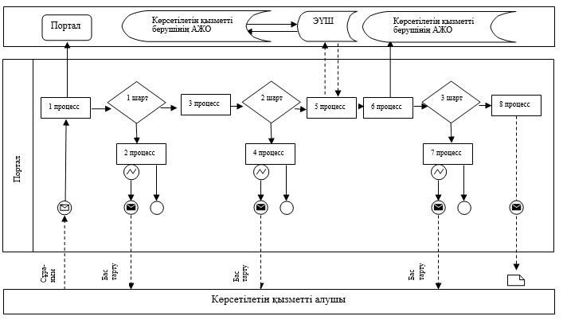

**Шартты белгілер:**

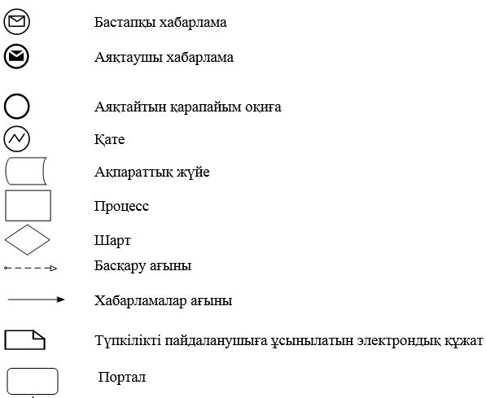

|  |  |
| --- | --- |
|  | "Эскизді (эскиздік жобаны)  келісуден өткізу" мемлекеттік  көрсетілетін қызмет  регламентіне 2-қосымша |

**Портал арқылы мемлекеттік қызмет көрсету кезінде мемлекеттік қызмет көрсетудің бизнес-процестерінің анықтамалығы**

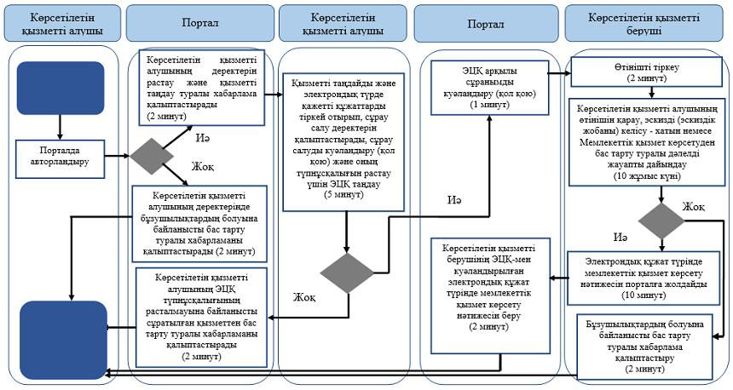

**Шартты белгілер:**

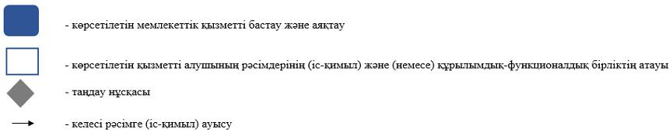

© 2012. Қазақстан Республикасы Әділет министрлігінің «Қазақстан Республикасының Заңнама және құқықтық ақпарат институты» ШЖҚ РМК